Муниципальное бюджетное образовательное учреждение
дополнительного образования детей Центр детского творчества «Паллада» г. Советская Гавань

Салют, пионерия!

г. Советская Гавань

2020г.

«Клич пионера «Всегда будь готов!» - слова самой известной пионерской песни в Советском Союзе знали все мальчишки и девчонки.
Пожалуй, не было среди них того, кто не хотел носить это гордое звание «пионер». Это надёжный товарищ, который уважает старших, заботится о младших и всегда поступает по совести и чести. Молодое поколение мало знает об этом детском движении, а для многих дедушек и бабушек современных учащихся, их пап и мам, детские годы связаны именно с пионерией, у них остались замечательные воспоминания о пионерском детстве.
Экскурсия показывает обучающимся кто такие пионеры, что полезного они делали для страны в трудные предвоенные годы, в годы Великой Отечественной войны в восстановительный период , погружает их в мир пионерского движения, их традиций и дел.

Экскурсия проводится с целью ознакомления с историей создания пионерской организации в СССР и в Советско-Гаванском районе, с традициями, символикой и атрибутикой пионеров, с помощью пионеров

Задачи:
- мотивировать детей на экскурсию;
- познакомить с историей пионерской организации;
- рассказать о героических подвигах пионеров в годы Великой Отечественной войны ;
- вовлечь экскурсантов в мир пионерских традиций;
-разучить и представить пионерские песни;
-развивать далее интерес к детским движениям.

Подготовка к экскурсии, работа с экскурсоводами:
- изучение материала;
-подбор стихотворений о пионерах, пионерских песен;
- изучение пионерских традиций;
-работа с музейным архивом;
-встречи с бывшими пионерами;
-составление выставки «Пионерские символы и атрибуты»;
-работа над презентацией;
- сбор материала для портфеля экскурсовода.

Фондовый материал: пионерское знамя и пионерский отрядный флажок, горн, барабан, значки, пионерская форма, пионерские брошюры, законы пионеров, пионерские газеты и журналы, сборник пионерских песен, речевок, открытки, фотографии.
План проведения экскурсии:
- Введение
- Основная часть «Салют, пионерия»
- Заключение

Составила:
Верещагина Л.Г. педагог-организатор МБОУ ЦДТ «Паллада»

Методическая разработка экскурсии «Салют, пионерия!»,
посвящённая 98-летию со дня образования Всесоюзной пионерской организации имени В.И.Ленина.

Продолжительность 30-40- мин. (3-5 кл. -30 мин., 6-9 кл. - 40 мин.)

Наименование подтем, основные вопросы | «Портфель» экскурсовода | Основной текст экскурсии | Экспонаты, экспозиции музея | Работа с экскурсантами
1 | 2 | 3 | 4 | 5
1. Введение | Звучат пионерские песни.  (Приложение1) | Ведущий  Экскурсоводы приветствуют экскурсантов в районном музее истории образовательных учреждений. Говорят о правиле поведения в музее и времени, которое займёт экскурсия.  Дорогие ребята, сегодня наша экскурсия будет посвящена одному из самых интересных детских движений 20 века - пионерии.  В нашем музее истории образовательных учреждений есть экспозиция «Истоки» и один из разделов экспозиции назван «Страна пионерия», посвящённый детской пионерской организации имени В.И.Ленина. Пионерское движение охватило целую эпоху в истории страны и продолжает существовать и в настоящее время. Чтобы стать патриотом своего Отечества, нужно гордиться делами отцов и дедов, чтобы гордиться – нужно помнить о них, чтобы помнить – нужно знать историю страны.  Поэтому, отдавая дань глубокого уважения прошлому нашей страны, мы решили, сегодня пригласить на экскурсию и ветеранов пионерского движения те люди, которые были пионерами в 70, 80 годы прошлого столетия, чтобы подробно узнать, что представляла собой пионерская организация нашей страны , нашего города в те годы. А чтобы вы опять почувствовали себя пионерами, мы повяжем вам красные галстуки, как свидетельство вашей принадлежности к пионерской организации.  19 мая 2020 года исполнится 98 лет со дня образования Пионерской организации. Для многих наших дедушек и бабушек, их пап и мам детские годы связаны именно с пионерией. Наше молодое поколение только по рассказам родителей, из истории может знать о Пионерской организации нашей страны.  Сегодня у нас в гостях ветераны, которые были пионерами и  Так кто же такие пионеры и что замечательного и интересного было в этой детской организации, какие традиции переняли у них сегодняшняя детвора | Раздел  «Страна пионерия»  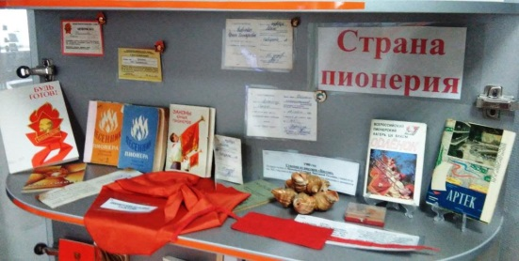 | Обращает экскурсантов внимание на экспозицию, подводит к ней.  Экскурсоводы  Помогают всем повязать красные галстуки
2. Основная часть  «Салют, пионерия!»  О символике и атрибутах пионеров.  Пионеры и Великая Отечественная война  Всё для фронта-всё для Победы  Вожатская работа - прекрасная школа для учителя  Открытие и работа Дома пионеров и школьников  Вожатская работа - прекрасная школа для учителя  Награды Всесоюзной пионерской организации имени В.И.Ленина | Звучат пионерские  сигналы и марши  Папка с фотографиями «Пионеры-герои»  Сборник рассказов  «Мы тоже победили в той войне» С. 23  Стихотворение А.Торговых «Дети войны»  (Приложение 3)  Альбомы с фотографиями  пионерских мероприятий города и района  Фотографии пионерских лагерей, в Советско-Гаванском районе  Набор открыток «Всесоюзный пионерский лагерь ЦК ВЛКСМ “Артек”» | 1 экскурсовод  Мы предлагаем вам экскурсию на тему «Салют, пионерия! ». Цель: познакомить Вас с историей создания пионерской организации в стране, крае и в нашем Советско-Гаванском районе, рассказать о традициях, символике и атрибутах пионеров.  Вы видите открытку - памятку «Будь Готов!» о Всесоюзной пионерской организации имени В.И.Ленина. В ней говорится, что Всесоюзная пионерская организация имени Владимира Ильича Ленина родилась на заре Советской власти. 19 мая 1922 года – день её рождения. Именно тогда Всероссийская конференция комсомола решила создать пионерские отряды по всей стране. Она возвестила миру о начале нового детства.  2 экскурсовод  Слово «пионер» означает «передовой, первооткрыватель». Пионерами называют тех, кто открыл новые земли, совершил открытия в науке, технике, литературе и искусстве. Наша страна - пионер космоса.  В Москве, Замоскворечье такие ребята объединились в отряд и назвали его «пионерским». Этот отряд положил начало созданию целой пионерской организации в стране.  Первые пионерские отряды, объединявшие детей рабочих и крестьян, работали при комсомольских ячейках заводов, фабрик, учреждений; участвовали в субботниках, помогали в борьбе с детской беспризорностью, в ликвидации неграмотности.  3 экскурсовод  1923 год - В школах стали создаваться форпосты и базы - объединения пионеров данной школы независимо от их места жительства. В пионерской организации насчитывалось до 75 тыс. пионеров. В Марте 1926 года - Пионерская организация стала именоваться - Всесоюзная пионерская организация им. В.И.Ленина.  1 экскурсовод  Конец 1930-х годов - завершилась перестройка Всесоюзной пионерской организации по так называемому школьному принципу: класс - отряд, школа - пионерская дружина.  С поступления в школу, ребёнка принимали в октябрята, после чего школьник гордо носил на груди октябрятскую звёздочку. По достижении 9 лет, после утверждения на сборе отряда, следовала следующая ступень – посвящение в пионеры. Принимали в пионеры только тех, кто хорошо учится и прилежно себя ведет. Приём производился индивидуально, открытым голосованием. Вступивший в пионерскую организацию на пионерской линейке давал Торжественное обещание пионера Советского Союза. Коммунист, комсомолец или старший пионер вручал ему красный пионерский галстук и пионерский значок. И, наконец, в старших классах – вручение комсомольского значка.  С самого начала для пионерской организации стали неразделимым целым содержание и внешнее его выражение – в символах, ритуалах, строе.  Пионерские символы – это специальные слова, знаки, действия, из которых ясно, ради чего существует и чего добивается пионерская организация.  Пионерское знамя красного цвета. Оно говорит ребятам о боях и сражениях, о погибших людях. На пионерском знамени изображен пионерский значок и призыв «К борьбе за дело Коммунистической партии Советского Союза будь готов!»Пионеры уважают свое знамя – символ преданности пионеров Родине, революции.Когда пионерское знамя торжественно вносят на сбор, все встают и отдают салют – оказывают честь знамени.  2 экскурсовод  Флаг отряда.  Каждому пионерскому отряду в день зачисления его в состав дружины вручается отрядный флаг. С отрядным флагом пионеры выстраиваются на отрядную и дружинную линейки, выходят на демонстрации, парады, экскурсии, в походы, на трудовые дела.  Пионерский девиз.  Пионерский девиз – это самое короткое выражение идеи пионерского движения – «Пионер, к борьбе за дело Коммунистической партии Советского Союза будь готов!». На девиз пионер отвечает: «Всегда готов!» и отдает салют.  Пионерский салют.  Салют – это приветствие юных ленинцев. Когда пионер отдает салют, он поднимает над головой крепкую свою ладонь с плотно сжатыми пальцами. На пяти частях света живут дети трудящихся. В знак дружбы с ними – пять плотно сжатых пальцев пионерского салюта. Рука над головой – значит, общие интересы пионер ставит выше собственных.  Пионерский галстук  Символ принадлежности к пионерской организации, частица знамени пионерской организации. Три конца галстука символизировали нерушимую связь трех поколений: коммунистов, комсомольцев, и пионеров. Галстук завязывался специальным узлом.  Пионерский значок  Вручается вместе с красным галстуком. На пионерском значке – Ленин, красная звезда. Три языка пламени также символизируют нерушимую связь поколений. Надпись на ленте значка «Всегда готов!» Пионер носит значок на левой стороне груди, только с пионерским галстуком.  Вручается вместе с красным галстуком. ,  Пионерские атрибуты. Горн (фанфара).  Горн – призыв для пионера. Сигнал горна подается для сбора пионеров. Горнист должен уметь исполнять сигналы: «Внимание», «Слушайте все!», «Сбор», «Подъем», «Обед», «Тревога», Ко сну», «На подъем и спуск флага», «Походный марш».  Место горниста на пионерской линейке рядом с барабанщиком на правом фланге строя. В колонне отряда – за вожатым и председателем совета отряда, в колонне дружин – за знаменосцем и ассистентом. Горнист и барабанщик отряда - это было ответственное пионерское поручение.  Барабан.  Барабан предназначен для сопровождения строя, походов, шествий, парадов. Барабанщик должен уметь исполнять «марш» и «дробь». Место барабанщика в строю рядом с горнистом слева.  3 экскурсовод  У нас на Дальнем Востоке в Хабаровске и Николаевске-на -Амуре появились первые пионерские отряды в 1922 году. В ноябре 1922-1923 годах – организовались два первых пионерских  отряда при детском доме «Красный октябрь» г. Хабаровска. 19 мая 1923 года на площади Свободы (теперь площадь Ленина)в г. Хабаровск состоялся 1-й пионерский парад. В 30-е и начало 40-х годов в поселках строились, открывались школы, в которых создавались пионерские отряды и дружины.  В селе Знаменское (сегодня г. Советская Гавань)первый пионерский отряд был создан в 1926 году при школе № 1. Первой пионерской вожатой была Серафима Копотева, комсомолка – активистка. Пионеры проводили сборы, громкие читки газет, книг, учили стихи, изучали постановления из города Владивостока, пели песни. Известно, что в 1927 году летом на Зеленом мысу был организован первый пионерский лагерь. Его организатором была Серафима Калиновна Копотева.  В 30-е годы пионеры занимались благоустройством территории предприятий, сбором металлолома, утильсырья и др., созданием библиотек-передвижек, включались в сельскохозяйственный труд, охрану колхозного урожая. В предвоенные годы укреплялись шефские связи пионерской организации с Красной Армией: пионеры выращивали служебных собак, создавали кружки юных стрелков, санитаров, связистов, топографов. Развернулось массовое движение юных натуралистов, техников, туристов.  1 экскурсовод  Наш рабочий поселок Советская Гавань в январе 1941 года получает статус города, а в июне 1941 года началась война.  К началу войны в городе и районе было 23 школы. Почти во всех школах директорами были учителя - мужчины. Началась война и мужчин из школ призвали в армию, только по одному приказу ГорОНО в армию были призваны 18 человек. Некоторые погибли в боях за Родину. Погиб и первостроитель школы №1 Григорий Харчук.  1941-1945 годов - По всей стране развернулось массовое тимуровское движение, возникновение которого связано с именем писателя Аркадия Гайдара и его повестью "Тимур и его команда". Юные пионеры помогали семьям фронтовиков, собирали лекарственные травы, металлолом, средства на танковые колонны, дежурили в госпиталях, работали на уборке урожая. За мужество и героизм, проявленные в борьбе с немецко - фашистскими захватчиками, пионеры Лёня Голиков, Марат Казей, Валя Котик, Зина Портнова удостоены звания Героя Советского Союза. За годы войны 20000 пионеров, участников обороны столицы СССР, награждено медалями «За оборону Москвы», 15249 ленинградских пионеров – активных участников обороны Ленинграда получили правительственную награду – медаль «За оборону Ленинграда». Рано им пришлось познать суровый нрав судьбы.  5 экскурсовод  Весь народ города Советская Гавань от мала до велика сражались с фашизмом, фронт и тыл помогали друг-другу приближать великий день Победы. Все взрослые и дети стали жить по законам военного времени, под лозунгом «Все для фронта – все для Победы!» Пионеры города вносили свой посильный вклад в дело Победы.  Школьники не знали, что такое школьные каникулы. Они косили траву, готовили покосы, ловили рыбу, собирали черемшу. Старшие вязали рукавицы, даже снайперские, с двумя пальцами, носки, а младшие шили и вышивали кисеты для махорки., обвязывали носовые платки, собирали по домам тёплое бельё, ватные брюки, одеколон, табак, папиросы. Всё это несли в школу, упаковывали в ящики, предварительно вложив письма для бойцов. Как же радовались школьники, когда приходили к ним солдатские письма – треугольники.  Старшеклассники города Советская Гавань обучались взрослым профессиям в школе фабрично- заводского обучения при заводе №1 Министерства морского флота, заменяя у станков ушедших на войну братьев и сестёр.  У нас в музее есть книги (письма детей войны) «Мы тоже победили в той войне» и «Когда началась война…» В них совгаванцы делятся с нами воспоминаниями о своём трудном, голодном и страшном детстве.  В посёлках по побережью Татарского пролива работали рыбообрабатывающие заводы, на которых с утра до вечера трудилась детвора.  Татьяна Михайловна Егорова вспоминает, как ей с 12 лет пришлось в посёлке Ситуан нашего района работать рыбообработчицей. С раннего утра до позднего вечера дети чистили рыбу, солили ее в огромных чанах, консервировали, и вся эта продукция отправлялась на фронт. Работали без выходных по 12 часов. Норму надо было выполнить всем независимо от возраста. На них надевали огромные резиновые сапоги, перчатки, фартуки с карманами. В карманы складывали сердечки от вычищенной рыбы, а в конце дня их сдавали, а мастер подсчитывал, выполнена ли норма.  2 экскурсовод:  После войны пионерская работа оживляется, усиливается роль пионерской организации в деле воспитания подрастающего поколения. Особенно повышается роль пионерских вожатых. Почти в каждой школе есть старший пионервожатый. Он движитель пионерской дружины. В 1948 году, после окончания средней школы №1 вожатой в родной школе стала работать Александра Герасимовна Сметанина, впоследствии учитель истории, завуч, директор школы № 1 и школы № 46 (ныне школа № 2), заслуженный учитель школы РСФСР, Почетный гражданин города Советская Гавань. Она говорила: «Вожатская работа – прекрасная школа для учителя. Никогда не жалею о том, что была пионерской вожатой. Это мне очень помогло и пригодилось, когда стала работать секретарем Городского Комитета Всесоюзного Ленинского Коммунистического Союза молодежи (комсомола), учителем, завучем, директором». Немало учителей прошло школу пионерских вожатых в 50-е – 80-е годы, особенно учителей начальных классов. Это были годы подъема пионерского движения, годы расцвета Пионерии. Мы предлагаем вашему вниманию Удостоверение, выданное 28 июля 1982 года Центральным советом Всесоюзной пионерской организацией им. В.И.Ленина, учителю с большой буквы. Нине Владимировне Разумовской (Прихненко) за активную работу с пионерами.  3 экскурсовод:  В 1955 году открывается городской Дом пионеров и школьников. Он становится центром, штабом пионерской работы. Работники Дома пионеров и школьников отдают все знания, умения, работают с пионерским задором, энтузиазмом, творчески. Многие начинающие учителя прошли через работу в Доме пионеров, получили хорошую закалку, набрались опыта работы с детьми. Вот несколько фамилий работников Дома пионеров и вожатых тех лет: Бачурина Евдокия Васильевна., Петрова Татьяна Степановна, Евстигнеева Валентина Борисовна, Колесникова Галина Ивановна, Волкова Валентина Константиновна, Колодина Ольга Николаевна, Сурнина Ирина Владимировна, Фирстова Елена Николаевна, Грачева Валентина Андреевна, Торговых Александра Михайловна и многие другие. С их именами связано много лучших страниц и событий пионерского движения нашего района  1 экскурсовод  В 1965 году в Советско – Гаванском районе было 219 пионерских отрядов, в них 5780 пионеров. Прием в пионеры, формирование отрядов и дружин, борьба за успеваемость, трудовые и спортивные успехи, походы, слеты, смотры, работа в кружках разного направления – все это делало пионерскую работу интересной, воспитывающей лучшие качества человека.  2 экскурсовод:  В связи с 40-летием Всесоюзной пионерской организации имени В.И. Ленина и за ее большую работу по воспитанию детей, указом Президиума Верховного Совета СССР от 17 мая 1962 года Всесоюзная пионерская организация имени В.И.Ленина была награждена орденом Ленина А через 10 лет в 1972 году на пионерском знамени засиял второй орден Ленина.  В 1981 году пионеры Советской Гавани рапортуя XXVIсъезду КПСС добавляют свою строку и во Всесоюзный рапорт. Много интересных и полезных дел на счету городской и районной пионерской организации. Объединяющей больше чем 2600 ребят. Пионерские отряды школы №3 – постоянные лидеры всесоюзных трудовых операций, ими собрано 241 кг. лекарственного сырья, 5,5 тон макулатуры, 11 тонн металлолома. 519 ребят стали участниками экспедиции «Моя Родина - СССР». Главная задача школы №21 стала работа на маршруте «В страну знаний». Большую поисковую работу провели экспедиционные отряды школы №15 «Отцов дело – продолжим смело». Традицией в первой школе стали торжественная линейка «Посвящение в комсомольцы». Пионеры школы №6 решили оформить альбом о ветеранах труда базы океанического рыболовства. Лучшие пионеры за отличную учёбу и участие в пионерских делах отряда и дружины школы награждались путёвками в самый знаменитый пионерский лагерь н который находится на берегу Чёрного моря - Всесоюзный пионерский лагерь ЦК ВЛКСМ “Артек”, имевший международный статус.  3 экскурсовод  Центральный Совет Всесоюзной Пионерской Организации имени В. И. Ленина издавал пионерские газеты и журналы: «Пионерскую правду», «Пионер», «Костер», «Юный техник», «Моделист-конструктор», «Юный натуралист». По материалам газеты «Пионерская правда» учащиеся – пионеры готовили еженедельные полит информации (освещали события, в основном политические, в стране и за рубежом). Издательства «Молодая гвардия», «Детская литература» и другие выпускали книги для пионеров. По радио звучала передача «Пионерская зорька», а по телевидению показывали специальные передачи, такие как «Хочу все знать!». На специально оформленном стенде «Учебники и учебная литература» вы видите книги, по которым занимались пионеры прошлого века, вы увидите, чем увлекались юные пионеры, за какой партой сидели, чем писали, в разделе «Увлечения школьников СССР» , чем увлекались. | Показ экспоната.  Открытка «Будь готов!»  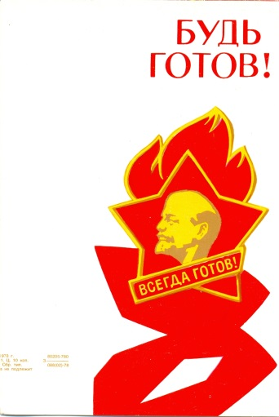  Показ экспоната Открытка «Будь готов!»  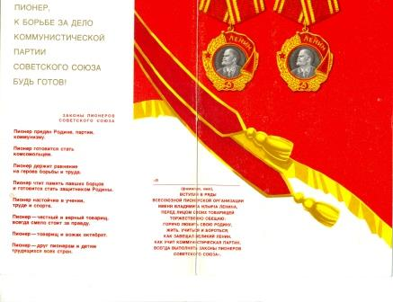  Фондовая выставка  «Символика и атрибуты пионеров»  Показ экспонатов:  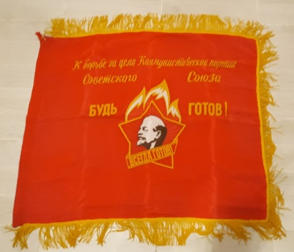  Пионерское знамя  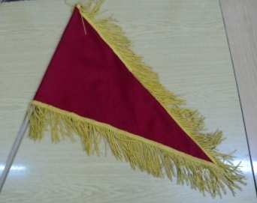  Отрядный пионерский флажок  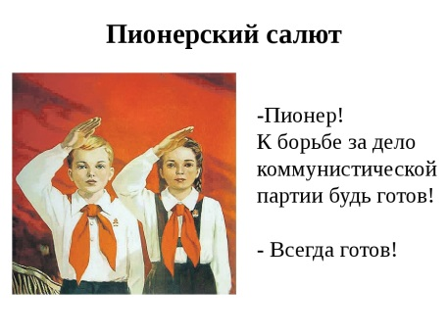  Пионерский галстук  \  Пионерский значок  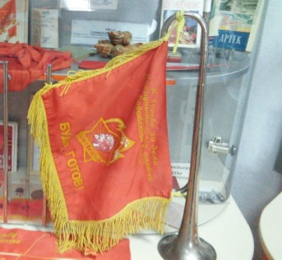  Пионерский горн  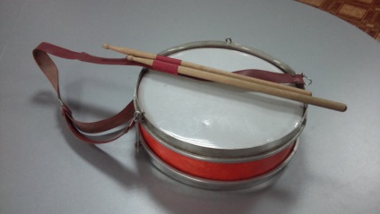  Пионерский барабан  Показ экспонатов  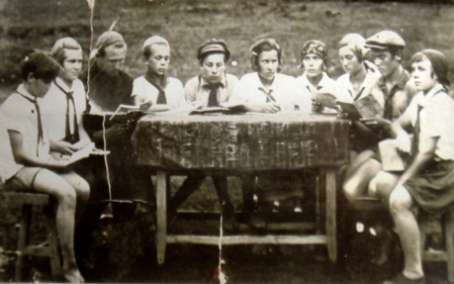  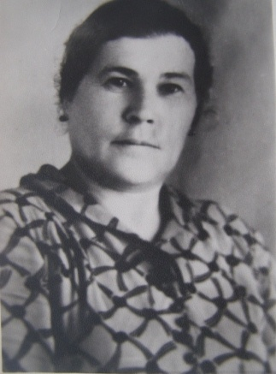  С.К. Копотева  30-е годы. Пионеры на пионерском сборе в школе №1  Пионеры – герои  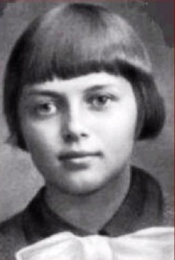  Зина Портнова  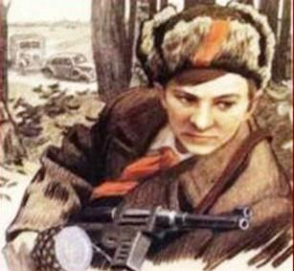  Валентин Котик  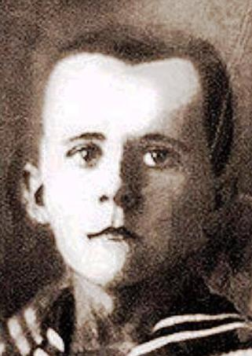  Марат Казей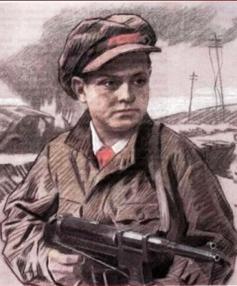  Лёня Голиков  Показ экспонатов:  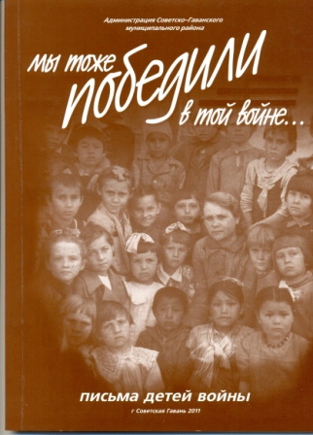  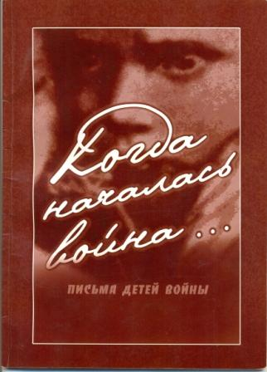  Раздел экспозиции «Гордость района»  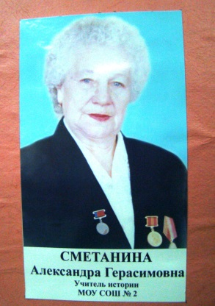  А.Г.Сметанина  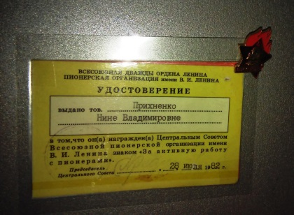  Удостоверение «За активную работу с пионерами»  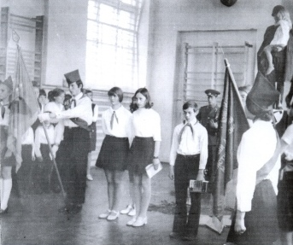  Пионерский сбор, посвящённый Дню Победы. 1974г.  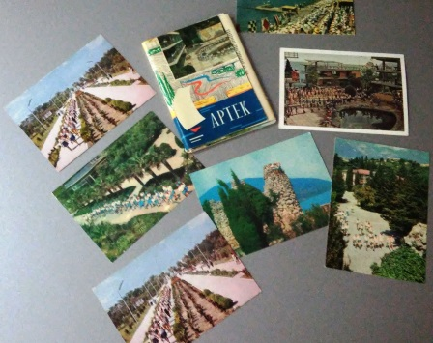  Открытки  Живой сувенир-уголёк  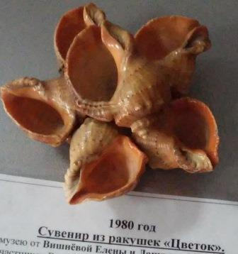  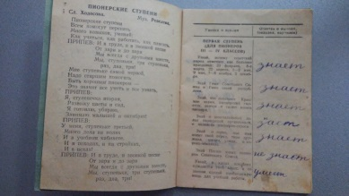  Личная книжка юного пионера | Показывает  открытку  Предлагает проговорить торжественное обещание пионера всем экскурсантам  Предлагает экскурсантам показать пионерский салют  Показывает, как правильно его завязывать пионерский  Гглстук  Приглашает экскурсантов посмотреть раздел  «Истоки»  Показывает фотографии пионеров-геров  Предлагает экскурсантам почтить память погибших пионеров-героев минутой молчания  Предлагает зачитать из книги «Когда началась война»  стихотворение «Дети войны» А.Торговых, создателя и первого директора нашего школьного музея.  Предлагает подойти экскурсантам к разделу «Гордость района»  Приглашает к разделу «Страна пионерия»  Показывает фотографии  пионерских мероприятий города и района
3. Заключение |  | Быть пионером – это значить во всем и всегда воспитывать в себе замечательные черты: трудолюбие, честность, благородство, настойчивость в учебе, умение применять знания в жизни, любовь к своей Родине, любовь к людям. Все лучшие черты человека через детские организации октябрят, пионеров, комсомольцев воспитывали вожатые, учителя, родители, друзья.  Традиции пионерского движения живут и сейчас в школьных детских  организациях и объединениях нашего района . В нашем городе в 2002 году был образован Союз детских организаций и объединений «Планета» цель которого создать условия для всестороннего развития  школьников, воспитания активной гражданской позиции ребят.  Предлагает экскурсантам и гостям стать участниками торжественной линейки посвящения в пионеры  (инсценировка)  Чтение стихотворения Сеселкиной Н.В. «Страна Пионерия» | 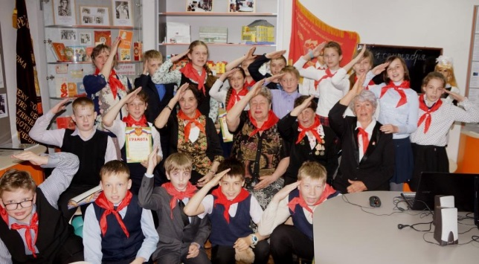 | Предложить вместе спеть песню «Взвейтесь кострами »

Литература:
Советский энциклопедический словарь/Гл. ред. А.М. Прохоров.- С 56 3-е изд. – М.: Сов. энциклопедия, 1985. – 1600 с., ил.
Взвейтесь кострами…: Пионерские песни/ Сост. О.Очаковская; Оформл. В.Гинукова. - М.: Дет.лит., 1982.-128с.
Книга вожатого / Ред. Н. Шашерина. – 3КЮП. - М.: Молодая гвардия, 1972. – 352 с., ил. 300 000 экз.
Про пионеров. Книга для октябрят/ С. Л. Соловейчик. – С 60. – М.: Дет лит., 1974. – 88 с., ил.
Пионерская организация СССР. Атлас/Гл. ред. А.В. Федулова. – ГУГК, 1974.

Дети войны – мы о боях всё знали:
Кого убили, кто герой, кто трус….
И многим мальчикам наказ давали:
«Иди, воюй, нас защити, не трусь».
Мы взрослым помогали на полях.
Мы у станков стояли, как большие.
А голод был как боль в наших глазах,
И всё равно мы в класс с тобой спешили

Дата написания: 15.04.2013

